

АДМИНИСТРАЦИЯ МУНИЦИПАЛЬНОГО ОБРАЗОВАНИЯ

КОРЕНОВСКИЙ РАЙОН

ПОСТАНОВЛЕНИЕ

от 10.01.2025 № 7
г. Кореновск

О юбилейной медали муниципального образования
Кореновский район «80 лет Победы 1945-2025»

В ознаменование 80-летия Победы в Великой Отечественной войне, отдавая дань глубокого уважения великому подвигу, героизму и самоотверженности ветеранов войны, а также для стимулирования деятельности физических лиц, организаций, общественных объединений, творческих коллективов по патриотическому воспитанию молодежи на территории Кореновского района администрация муниципального образования Кореновский район п о с т а н о в л я е т :
1. Учредить юбилейную медаль муниципального образования Кореновский район «80 лет Победы 1945-2025».
2. Утвердить Положение о юбилейной медали муниципального образования Кореновский район «80 лет Победы 1945-2025» (приложение).
3. Управлению службы протокола и информационной политики администрации муниципального образования Кореновский район официально обнародовать настоящее постановление в установленном порядке и разместить на официальном сайте администрации муниципального образования Кореновский район в информационно - телекоммуникационной сети «Интернет».
4. Контроль за выполнением настоящего постановления возложить на заместителя главы муниципального образования Кореновский район И.А. Максименко.
5. Постановление вступает в силу после его официального обнародования.

Глава
муниципального образования
Кореновский район С.А. Голобородько

ПРИЛОЖЕНИЕ

УТВЕРЖДЕНО
постановлением администрации
муниципального образования
Кореновский район
от 10.01.2025 № 7

ПОЛОЖЕНИЕ
о юбилейной медали муниципального образования
Кореновский район «80 лет Победы 1945-2025»

1. Настоящее положение устанавливает порядок награждения юбилейной медалью муниципального образования Кореновский район «80 лет Победы 1945-2025» (далее Медаль).
2. Медаль вручается за проявленное мужество и героизм в годы Великой Отечественной войны 1941-1945г.г., а также для стимулирования деятельности физических лиц, организаций, общественных объединений, творческих коллективов по патриотическому воспитанию молодежи на территории Кореновского района.
3. Медалью награждаются:
3.1. Участники и инвалиды Великой Отечественной войны;
3.2. Вдовы участников и инвалидов Великой Отечественной войны;
3.3. Труженики тыла, работавшие в период Великой Отечественной войны 1941 - 1945 годов на территории муниципального образования Кореновский район;
3.4. Лица, имеющие знак «Жителю блокадного Ленинграда»;
3.5. Бывшие несовершеннолетние узники концлагерей, гетто и других мест принудительного содержания, созданных фашистами и их союзниками в период Второй мировой войны;
3.6. Лица, внесшие наибольший вклад в военно-патриотическое воспитание молодежи Кореновского района;
3.7. Ветераны боевых действий;
3.8. Ветераны вооруженных сил;
3.9. Командиры войсковых частей и военнослужащие Кореновского гарнизона, особо отличившиеся при исполнении служебных обязанностей;
3.10. Волонтеры Кореновского района «Мы вместе», участники Всероссийского детско-юношеского военно-патриотического движения «Юнармия», участники Общероссийского общественно-государственного движения «Движение Первых».
Награждение Медалью производится по представлению органов местного самоуправления муниципального образования Кореновский район, органов местного самоуправления муниципальных образований Кореновского района, войсковых частей Кореновского военного гарнизона.

2

4. Предварительное рассмотрение вопросов, связанных с награждением
Медалью производится комиссией по награждению, которая по результатам рассмотрения готовит проект постановления администрации муниципального образования Кореновский район о награждении Медалью.
5. Награждение Медалью осуществляется на основании постановления администрации муниципального образования Кореновский район.
6. Вручение Медали производится в торжественной обстановке главой муниципального образования Кореновский район, либо по его поручению иными должностными лицами.
Награжденному одновременно с вручением Медали выдается удостоверение установленного образца, имеющее порядковый номер.
Медаль носится на левой стороне груди и располагается ниже
государственных, ведомственных наград и наград Краснодарского края.
7. Дубликат утерянной Медали не выдается.
В случае утраты удостоверения к Медали в результате стихийного бедствия либо при других обстоятельствах, когда не было возможности предотвратить утрату, по заявлению награжденного с описанием причин утраты, может быть выдан дубликат удостоверения.
8. Медаль находится в футляре.
9. Организацию вручения Медали, хранение экземпляров Медалей, бланков удостоверений к ним и наградных материалов осуществляет отдел организационной работы управления делами администрации муниципального образования Кореновский район.

Заместитель главы
муниципального образования
Кореновский район И.А. Максименко

ПРИЛОЖЕНИЕ № 1

к Положению о юбилейной медали
муниципального образования
Кореновский район
«80 лет Победы 1945-2025»

ОПИСАНИЕ
юбилейной медали муниципального образования Кореновский район
«80 лет Победы 1945-2025»

Юбилейная медаль муниципального образования Кореновский район «80 лет Победы 1945-2025» представляет собой двухсторонний диск с пятиугольной колодкой, который соединяется при помощи ушка и кольца. Колодка металлическая, крепление булавка, обтянута муаровой лентой красного цвета с изображением гвардейской ленты по краям. Диаметр диска 35 мм. Вес 20 гр. Металл - алюминиево-никелевый сплав.
На аверсе медали справа изображен советский солдат в каске, с автоматом в руках, на плече — плащ-палатка. Слева на аверсе надпись «80 лет», где цифра «80» выполнена красной эмалью. Под изображением советского солдата надпись - «Победы! 1945-2025», где слово «Победы!» выполнено красной эмалью. По окружности диска заглавными буквами - надпись «* МУНИЦИПАЛЬНОЕ ОБРАЗОВАНИЕ * КОРЕНОВСКИЙ РАЙОН».
На реверсе медали по центру расположен герб Кореновского района. По окружности диска заглавными буквами выполнена надпись «НИКТО НЕ ЗАБЫТ * НИЧТО НЕ ЗАБЫТО*».

Заместитель главы
муниципального образования
Кореновский район И.А. Максименко

ПРИЛОЖЕНИЕ № 2

к Положению о юбилейной медали
муниципального образования
Кореновский район
«80 лет Великой Победы»

ОПИСАНИЕ УДОСТОВЕРЕНИЯ
к юбилейной медали муниципального образования Кореновский район
«80 лет Победы 1945-2025»

1. Бланк удостоверения к юбилейной медали муниципального образования Кореновский район «80 лет Победы 1945-2025» выполнен из картона (250 гр.), размером 160 мм x 105 мм в развернутом виде и 80 мм х 105 мм в сложенном виде.
Текст удостоверения выполнен прямым шрифтом черного цвета, высота заглавных букв не менее 3 мм, прописных букв - не менее 2 мм. Фон бланка - тангирная сетка бледно-розового цвета.
2. На титульной странице удостоверения по центру сверху вниз:
2.1. Цветное изображение герба Кореновского района.
2.2. Заглавными буквами выполнена надпись «УДОСТОВЕРЕНИЕ».
2.3. В три строки выполнены надписи:
2.3.1. Прописными буквами надпись «к юбилейной медали».
2.3.2. Прописными буквами надпись «муниципального образования».
2.3.3. Прописными буквами, начиная с заглавной, надпись «Кореновский район».
2.4. В нижней части титульной страницы удостоверения, в одну строку, прописными буквами в кавычках выполнена надпись «80 лет Победы 1945-2025».
3. В левой части разворота удостоверения в одну строку по центру сверху вниз прописными буквами в кавычках выполнена надпись:
3.1. «80 лет Победы 1945-2025».
3.2. Под надписью по центру размещено цветное изображение юбилейной медали муниципального образования Кореновский район «80 лет Победы 1945-2025».
3.3. Ниже по центру размещен порядковый номер, имеющий сквозную нумерацию.
4. В правой части разворота удостоверения сверху вниз расположены:
4.1. В верхней части по центру - три линии с подстрочными надписями, заключенными в круглые скобки: «(фамилия)», «(имя)», «(отчество)».
4.2. В середине страницы расположена в четыре строки надпись:

2

4.2.1. Прописными буквами, начиная с заглавной, надпись «Награжден(а)».
4.2.2. Прописными буквами надпись «юбилейной медалью».
4.2.3. Прописными буквами надпись «муниципального образования».
4.2.4. Прописными буквами, начиная с заглавной, надпись «Кореновский
район».
4.2.5. Прописными буквами в кавычках, выполнена надпись: «80 лет Победы 1945-2025».
4.3. В левой части в три строки размещено наименование должности:
4.3.1. Прописными буквами, начиная с заглавной, надпись «Глава».
4.3.2. Прописными буквами надпись «муниципального образования».
4.3.3. Прописными буквами, начиная с заглавной, надпись «Кореновский район».
4.4. Справа, на одном уровне с надписью «Кореновский район», расположена линия для написания фамилии и инициалов главы муниципального образования Кореновский район с подстрочной надписью, заключенной в круглые скобки «(ФИО)».
4.5. Между наименованием должности, инициалами и фамилией главы муниципального образования Кореновский район расположена линия с подстрочной надписью, заключенной в круглые скобки «(подпись)» для подписи главы муниципального образования Кореновский район.
4.6. Под наименованием должности главы муниципального образования Кореновский район место для печати с надписью заглавными буквами «МП».
4.7. В нижней части страницы расположена в три строки надпись:
4.7.1. Прописными буквами, начиная с заглавной, надпись «Постановление администрации».
4.7.2. Прописными буквами, начиная с заглавной, надпись «муниципального образования Кореновский район».
4.8. Строка для реквизитов правового акта «от __________ № _____».

Заместитель главы
муниципального образования
Кореновский район И.А. Максименко

ПРИЛОЖЕНИЕ

к Положению о юбилейной медали муниципального образования Кореновский район «80 лет Победы 1945-2025»

ЭСКИЗ МЕДАЛИ
«80 лет Победы 1945-2025»

Аверс Реверс
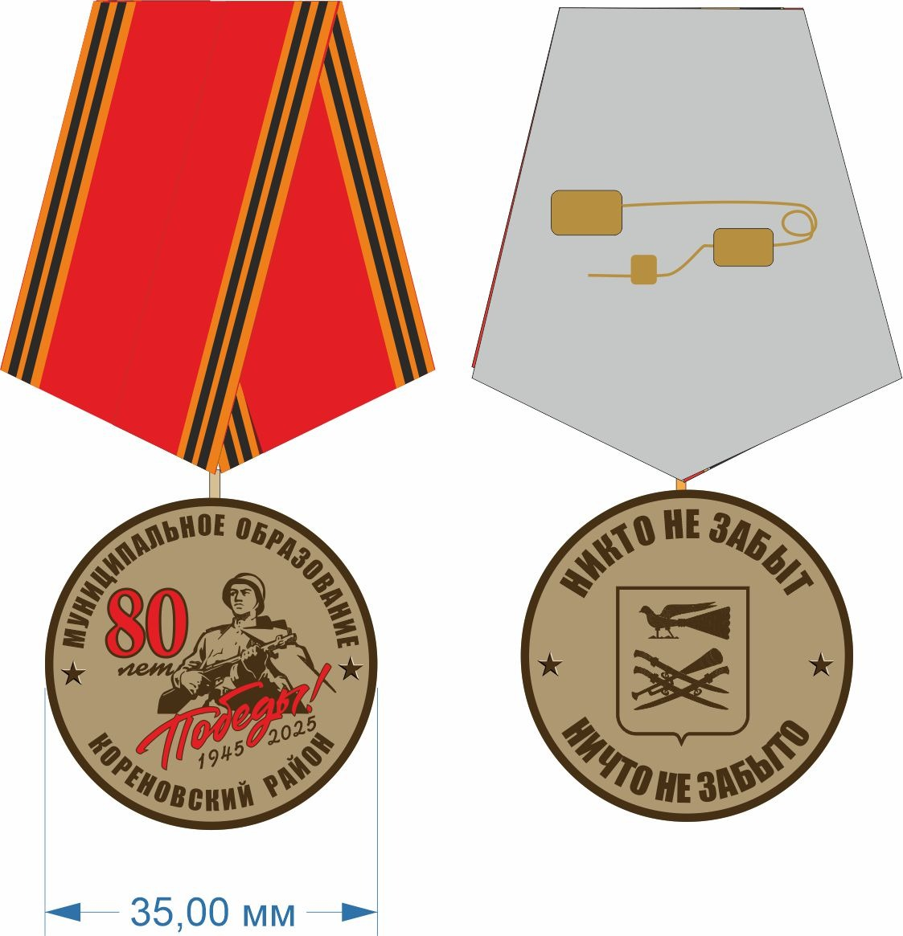

Заместитель главы
муниципального образования
Кореновский район И.А. Максименко

ПРИЛОЖЕНИЕ № 4

к Положению о юбилейной медали муниципального образования Кореновский район
«80 лет Победы 1945-2025»

ОБРАЗЕЦ УДОСТОВЕРЕНИЯ
к юбилейной медали муниципального образования
Кореновский район «80 лет Победы 1945-2025»

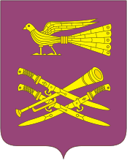

УДОСТОВЕРЕНИЕ

к юбилейной медали
муниципального образования
Кореновский район

«80 лет Победы 1945-2025»

«80 лет Победы 1945-2025»  №____ | __________________________________  (фамилия)  __________________________________  (имя)  __________________________________  (отчество)  Награжден(а)  юбилейной медалью  муниципального образования  Кореновский район  «80 лет Победы 1945-2025»  Глава  муниципального образования  Кореновский район ___________ ______________ ( (подпись) (ФИО)  МП  Постановление администрации  муниципального образования Кореновский район  от_______________№_____________

Заместитель главы
муниципального образования
Кореновский район И.А. Максименко

